BIOSFERA
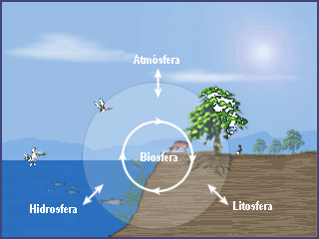
Conjunto que forman los seres vivos con el medio en que se desarrollan, Es el sistema formado por el conjunto de los seres vivos del planeta Tierra y sus interrelaciones.​

